A cloud services recommendation system based on Fuzzy Formal Concept Analysis

[Haithem Mezni](https://www.sciencedirect.com/science/article/pii/S0169023X17304664" \l "!)

Taher Abdeljaoued

MART Lab, University of Jendouba, Tunisia

SMART Lab, University of Tunis, Tunisia

1. 主要内容

[云计算](https://www.sciencedirect.com/topics/engineering/cloud-computing)是一种极具吸引力的范例，可根据需要提供变体服务。许多可用的[云服务](https://www.sciencedirect.com/topics/engineering/cloud-service)提供相同或相似的[功能](https://www.sciencedirect.com/topics/engineering/functionality)，这使得云用户难以选择满足其偏好的合适服务。现有的[服务选择](https://www.sciencedirect.com/topics/computer-science/service-selection)方法不足以解决这一挑战。

云[服务推荐](https://www.sciencedirect.com/topics/computer-science/service-recommendation)已成为云[服务](https://www.sciencedirect.com/topics/computer-science/service-recommendation)的重要技术。它可以帮助用户决定服务是否满足他们的要求。但是，两个主要的推荐问题仍未解决，数据[稀疏性](https://www.sciencedirect.com/topics/engineering/sparsity)和[冷启动](https://www.sciencedirect.com/topics/engineering/cold-start)。此外，[现有解决方案](https://www.sciencedirect.com/topics/computer-science/existing-solution)主要尝试调整从[Web服务](https://www.sciencedirect.com/topics/computer-science/web-services)和电子商务域继承的技术。由于云架构，各种[服务模型](https://www.sciencedirect.com/topics/computer-science/service-model)等诸多原因，这种方法并不总是充分的。为了解决上述问题，本文提出了一种基于[协同过滤](https://www.sciencedirect.com/topics/computer-science/collaborative-filtering)的云服务推荐系统，使用模糊形式概念分析（模糊FCA） 。模糊FCA具有坚实的数学[基础](https://www.sciencedirect.com/topics/engineering/foundations)，它基于[晶格理论](https://www.sciencedirect.com/topics/computer-science/lattice-theory)。晶格表示将给出我们的[云环境](https://www.sciencedirect.com/topics/computer-science/cloud-environment)的明确描述（用户，服务，评级等），然后从中提取相关信息（与[活跃用户](https://www.sciencedirect.com/topics/engineering/active-user)类似的用户，每个类似用户的评级，顶级服务等），这将使推荐更合适。

1. 创新点

使用模糊FCA进行云[环境建模](https://www.sciencedirect.com/topics/engineering/modeling-environment)。云服务信息，用户与评级之间的关系将使用网格表示进行建模。这将确保相关的服务选择和适当的建议。

定义通过[云环境](https://www.sciencedirect.com/topics/computer-science/cloud-environment)格式运行的可靠信息[提取](https://www.sciencedirect.com/topics/engineering/extraction)[算法](https://www.sciencedirect.com/topics/computer-science/algorithms)，以根据活动用户的邻域选择候选云服务并返回最佳评级服务（ Top k）。

1. 基本框架

云计算架构：

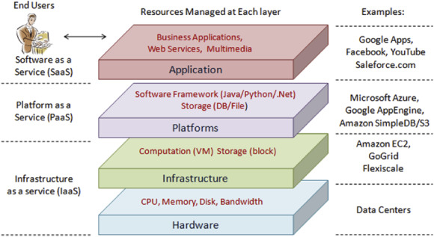

格式的云服务推荐方法：

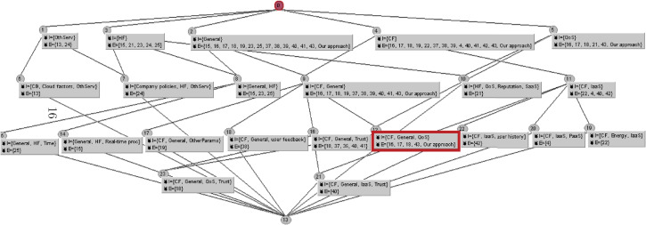

基于模糊FCA的推荐过程：

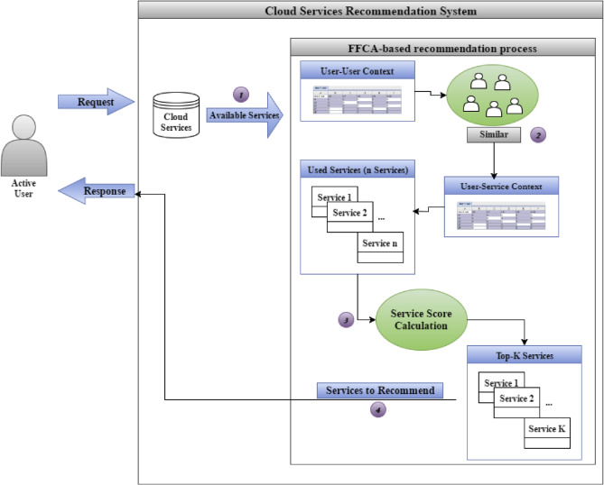

推荐步骤：

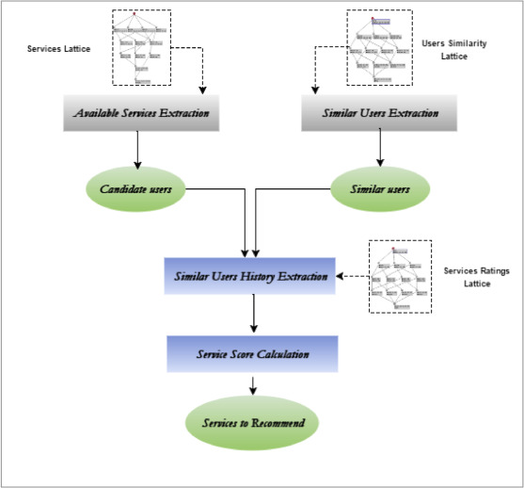

1. 实验

在各种数量的[云服务](https://www.sciencedirect.com/topics/engineering/cloud-service)和上下文密度下的推荐时间：

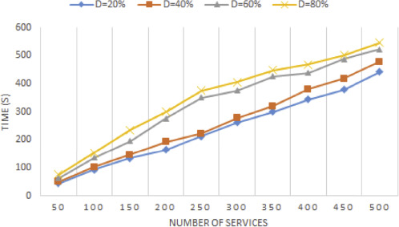

推荐时间小不同用户的各种数目的top-k值：

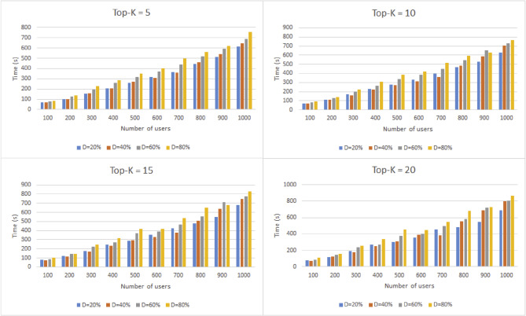

质量分析：

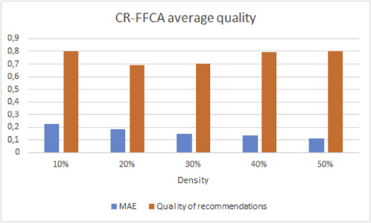

质量评估：

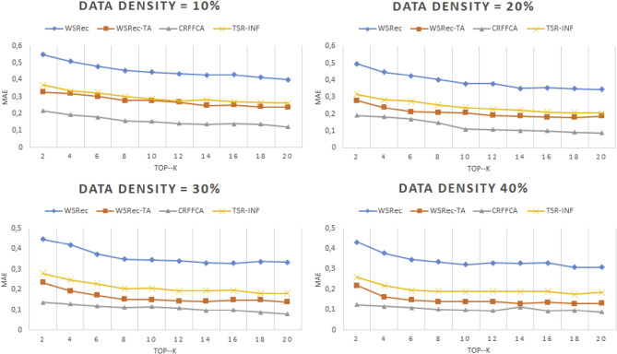

1. 总结

本文提出了一种云[服务推荐](https://www.sciencedirect.com/topics/computer-science/service-recommendation)系统，可帮助云用户准确找到他们在服务中寻找的内容。采用模糊形式概念分析来使用晶格表示生成可靠的推荐。这种方法允许将云[服务存储库](https://www.sciencedirect.com/topics/computer-science/service-repository)转换为一组小集群，其中[高质量](https://www.sciencedirect.com/topics/engineering/higher-quality)的关系使用模糊形式概念组织具有最佳体验的服务和用户。模糊点阵表示允许排除无用的云相关数据。这是通过隐藏评价较低的云服务并消除与[活动用户](https://www.sciencedirect.com/topics/engineering/active-user)共享很少共同服务的不太相似的[用户](https://www.sciencedirect.com/topics/engineering/active-user)。这将推荐流程限制在最佳评级服务和最相似的用户，从而保证了准确的推荐。

云[信息（用户](https://www.sciencedirect.com/topics/computer-science/information-user)，服务，评级等）的显式分层表示允许更好地分组和分析此类信息。模糊FCA方法的数学[基础](https://www.sciencedirect.com/topics/engineering/foundations)确保了对推荐的云服务的[高度](https://www.sciencedirect.com/topics/engineering/highest-level)准确性和信任。

云服务推荐的大多数现有模型都是静态的，而在[现实世界中](https://www.sciencedirect.com/topics/computer-science/real-world)，云服务的感知和流行可能会不断变化。时间正在成为[推荐系统中](https://www.sciencedirect.com/topics/computer-science/recommender-systems)越来越[重要的因素](https://www.sciencedirect.com/topics/engineering/important-factor)，因为时间效应在很大程度上影响[用户的偏好](https://www.sciencedirect.com/topics/computer-science/user-preference)。